

Bose Professional

The Mountain

Name des Unternehmens

Straße 123

1234 Stadt

Land

Framingham, Massachusetts

800-994-BOSE

PRO.BOSE.COM

Juni 2019

Hinweise zu Lautsprecherrückruf und zur Montage des Sicherungsseils

– Maßnahmen erforderlich –

Sehr geehrter Händler,

wir möchten Sie hiermit über Sicherheitsprobleme mit bestimmten Bose Lautsprechern informieren. Laut unseren Daten haben Sie betroffene Lautsprecher von Bose gekauft, weshalb Handlungsbedarf Ihrerseits besteht.

Bose ruft alle FreeSpace DS 40F Decken-/Einbaulautsprecher zurück, die vor dem 13. August 2018 hergestellt wurden. Die Montagevorrichtungen an diesen Lautsprechern können bei Installation oder Nutzung brechen, was zum Herunterfallen der Lautsprecher sowie zu Verletzungen führen kann. Bisher sind uns 29 Fälle von heruntergefallenen Lautsprechern sowie ein Fall bekannt, bei dem eine Person verletzt wurde.

Darüber hinaus ist die Montage von Sicherungsseilen in Verbindung mit bestimmten Bose Lautsprechern, einschließlich des DS 40F, erforderlich, wenn diese in gewerblichen Räumlichkeiten mit Kochstellen installiert sind. Dies umfasst nun auch zuvor installierte Lautsprecher. Sind diese Lautsprecher Speiseöl oder Speiseöldämpfen ausgesetzt, können die Montagekomponenten brechen, was zum Herunterfallen der Lautsprecher sowie zu Verletzungen führen kann. Bisher sind uns fünf Fälle von herunterfallenden Lautsprechern sowie ein Fall bekannt, bei dem eine Person verletzt wurde.

Erforderliche Maßnahmen:

Informieren Sie betroffene Kunden über diese Probleme. Bose stellt Ihnen Vorlagen für Anschreiben und häufig gestellte Fragen zur Verfügung, um Sie bei der Kontaktaufnahme zu unterstützen.

Ersetzen Sie die zurückgerufenen Lautsprecher und installieren Sie nach Bedarf Sicherungsseile bei Ihren Endkunden. Bose wird alle betroffenen Lautsprecher kostenlos austauschen und kostenlos Sicherungsseile zur Verfügung stellen sowie entweder Sicherungsseile installieren lassen oder eine entsprechende Entschädigung für entstandene Montagekosten bezahlen.

Überwachen und organisieren Sie den Rückruf und die Montage der Sicherungsseile für Ihre Kunden, indem Sie sie dabei unterstützen, deren Endkunden darüber zu informieren. Ersetzen Sie die zurückgerufenen Lautsprecher und installieren Sie nach Bedarf Sicherungsseile bei Ihren Endkunden. Wir bitten Sie, Ersatzlautsprecher und Sicherungsseile im Namen Ihrer Kunden zu bestellen sowie Entschädigungen für Inspektionsarbeiten und die Montage von Sicherungsseilen sowie den Austausch von Lautsprechern anzufordern, entgegenzunehmen und weiterzuleiten. Bose stellt Ihnen Vorlagen für Anschreiben an Ihre Kunden zur Verfügung.

Detaillierte Anweisungen und Informationen zu weiteren Schritten finden Sie nachfolgend in den Abschnitten „Rückruf DS 40F – Maßnahmen erforderlich“ und „Montage des Sicherungsseils – Maßnahmen erforderlich“.

Im Namen der Bose Corporation bitten wir für die entstandenen Unannehmlichkeiten aufrichtig um Entschuldigung. Wir fühlen uns verpflichtet, diesen Fehler zu beheben und Sie zu unterstützen, damit Sie erfolgreich sind. Weitere Informationen und Antworten auf eventuelle Fragen finden Sie auf BoseBMSsafety.com. Wenn Sie Fragen oder Bedenken haben, auf die darin nicht eingegangen wurde, wenden Sie sich bitte an Ihren Bose Vertriebsmitarbeiter. Ihre Zufriedenheit hat für uns oberste Priorität und wir möchten Sie bei der erfolgreichen Abwicklung dieser Vorgänge schnellstmöglich und nach Kräften unterstützen.

Mit freundlichen Grüßen

Morten Jørgensen, MS.EE.

Director, Global Sales and Operations

Bose Professional

Rückruf DS 40F – Maßnahmen erforderlich

Zusammenfassung

Alle FreeSpace DS 40F Einbau-/Deckenlautsprecher, die vor dem 13. August 2018 hergestellt wurden, sind von diesem Rückruf betroffen. Abgehängt montierte Lautsprecher sind NICHT von dieser Rückrufaktion betroffen, da die Verankerungen bei der abgehängten Montage nicht verwendet werden. Sollte jedoch in Zukunft ein abgehängt montierter FreeSpace DS 40F Lautsprecher, der vor dem 13. August 2018 produziert wurde, deinstalliert und als Einbau-/Deckenlautsprecher neu montiert werden, muss dieser ausgetauscht werden.

Betroffene Produkte

Vor dem 13. August 2018 produzierte FreeSpace DS 40F Decken-/Einbaulautsprecher.

Eine vollständige Liste aller betroffenen DS 40F Modelle und ihrer Artikelnummern finden Sie in Dokument 6A (im Anhang).

Bitte gehen Sie wie folgt vor:

1. Identifizieren Sie alle Installationsorte der betroffenen DS 40F Lautsprecher.
2. Nehmen Sie sofort mit allen Kunden, an die Sie FreeSpace DS 40F Lautsprecher ausgeliefert haben, Kontakt auf, informieren Sie sie mithilfe von einem der Vordrucke im Anhang über die Rückrufaktion und unterstützen Sie sie im Rückrufprozess:
3. Geben Sie Ihre Kontaktdaten in die entsprechenden Felder von Dokument 4L und Dokument 2F ein (verfügbar auf [BoseBMSsafety.com](http://www.BoseBMSsafety.com)) und stellen Sie diese Ihren Endkunden zur Verfügung.
4. Geben Sie Ihre Kontaktdaten in die entsprechenden Felder von Dokument 3L und Dokument 1F ein (verfügbar auf BoseBMSsafety.com) und stellen Sie diese Ihren Kunden zur Verfügung.

WICHTIG: Wir bitten Sie, den Rückrufvorgang für Kunden wie unten im Abschnitt „Rückrufmanagement für Kunden“ beschrieben zu organisieren.

1. Folgen Sie den Anweisungen zur Anforderung eines Ersatzprodukts auf BoseBMSsafety.com. Sie erhalten von uns zudem Anweisungen, die demontierten Lautsprecher zurückzusenden. Ihre Händlernummer (zur Anmeldung auf der Website erforderlich) finden Sie in Dokument 1A (im Anhang). Bose wird alle betroffenen Produkte kostenlos austauschen und entweder die Montage durchführen oder eine entsprechende Entschädigung für die Kosten der Montage in Höhe der in Dokument 1A aufgeführten Tarife bezahlen.
2. Deinstallieren Sie die betroffenen DS 40F Lautsprecher und ersetzen Sie sie durch die neuen von Bose gelieferten DS 40F Lautsprecher. Bei Austausch eines DS 40F in gewerblichen Räumen mit Kochstellen müssen Sie zudem ein Sicherungsseil montieren. Dieses ist im Lieferumfang jedes Austauschlautsprechers inbegriffen. Weitere Informationen hierzu finden Sie im Abschnitt „Montage des Sicherungsseils – Maßnahmen erforderlich“.
3. Senden Sie die DS 40F Lautsprecher gemäß den Anweisungen an uns zurück. Die Entschädigung wird Ihrem Konto gutgeschrieben, sobald die zurückgerufenen Lautsprecher bei Bose eingegangen sind.

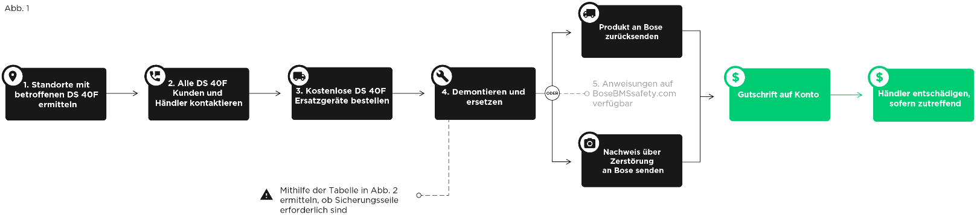

Rückrufmanagement für Kunden

Wir bitten Sie, im Namen Ihrer Kunden Ersatzprodukte zu bestellen. Wenn Ihre Kunden dann die betroffenen DS 40F Lautsprecher deinstallieren und durch neue DS 40F Lautsprecher ersetzen, müssen sie die zurückgerufenen Lautsprecher an Sie zurücksenden. Die Entschädigung für die Montagekosten bei Ihren Kunden wird Ihrem Konto gutgeschrieben, sobald der Erstattungsantrag und die zurückgerufenen Lautsprecher bei Bose eingegangen sind. Sie schreiben diesen Betrag dann dem Konto Ihrer Kunden gut oder zahlen ihnen die Erstattungsbeträge aus. Sollten Sie nicht in der Lage oder nicht bereit sein, den Rückruf wie hier beschrieben für Ihre Kunden zu organisieren, setzen Sie sich bitte umgehend mit Bose in Verbindung. Die Kontaktdaten finden Sie auf BoseBMSsafety.com.

Montage des Sicherungsseils – Maßnahmen erforderlich

Zusammenfassung

Die nachfolgend aufgeführten Bose Lautsprecher und Zubehörteile, die in gewerblichen Räumlichkeiten mit Kochstellen installiert sind, wo sie Speiseöl oder Speiseöldämpfen ausgesetzt sind, müssen mit einem Sicherungsseil gesichert werden.

Betroffene Produkte

EdgeMax EM90 und EM180

FreeSpace DS 16 zur Ein- und Aufbaumontage (DS 16F, DS 16S, DS 16SE)

FreeSpace DS 40 zur Ein- und Aufbaumontage (DS 40F, DS 40SE)

FreeSpace DS 100 zur Ein- und Aufbaumontage (DS 100F, DS 100SE)

FreeSpace 3 Flush-Mount Satellites

FreeSpace 3 Series II Acoustimass (Bass) Modul

Eine vollständige Liste aller betroffenen Lautsprechermodelle und ihrer Artikelnummern finden Sie in Dokument 6A (im Anhang).

Bitte gehen Sie wie folgt vor:

1. Ermitteln Sie alle gewerblichen Räumlichkeiten mit Kochstellen, zum Beispiel Restaurants und Cafés, in denen Sie die betroffenen oben aufgeführten Lautsprecher installiert haben. Diese Lautsprecher müssen kontrolliert werden, ES SEI DENN, Sie sind sich sicher, dass entweder:
   1. an dem jeweiligen Standort kein Speiseöl verwendet wird

ODER

* 1. an diesem Standort nur Aufbau- und/oder abgehängt montierte Lautsprecher installiert sind UND diese Lautsprecher sich NICHT in dem Raum befinden, in dem das Speiseöl verwendet wird.

Wenn Sie sich bei einem Standort sicher sind, dass entweder (a) oder (b) zutrifft, sind für die dort installierten Lautsprecher keine Maßnahmen erforderlich. Da die montierten Lautsprecherkomponenten keinem Speiseöl oder keinen Speiseöldämpfen ausgesetzt sind, ist kein Sicherungsseil erforderlich. Wenn weder (a) noch (b) auf einen Standort zutreffen oder Sie nicht sicher sind, ob entweder (a) oder (b) zutrifft, müssen Sie den Standort wie unter Punkt (3) unten beschrieben prüfen.

1. Gehen Sie vor jeder Standortkontrolle auf BoseBMSsafety.com, um ausreichend Sicherungsseile für die an dem zu prüfenden Standort installierten Lautsprecher zu bestellen. Bose stellt diese Sicherungsseile kostenlos zur Verfügung.

Hinweis: Das Sicherungsseil muss an der hinteren Abdeckplatte befestigt werden, die die Kabelanschlüsse abdeckt. Wenn die hintere Abdeckplatte des installierten Lautsprechers fehlt, setzen Sie sich bitte mit Ihrem Bose Professional Vertriebsmitarbeiter in Verbindung.

WICHTIG: Wir bitten Sie, den Bestell-/Erstattungsvorgang für Kunden wie unten im Abschnitt „Sicherungsseilmanagement für Kunden“ beschrieben zu organisieren.

1. Vereinbaren Sie einen Termin für eine Kontrolle des Standorts. Die nächsten Schritte sind von den Ergebnissen dieser Kontrolle vor Ort abhängig:
   1. WIRD AN DEM STANDORT SPEISEÖL VERWENDET? Wenn NEIN, sind keine weiteren Maßnahmen erforderlich. Da die montierten Lautsprecherkomponenten keinem Speiseöl oder keinen Speiseöldämpfen ausgesetzt sind, ist kein Sicherungsseil erforderlich. Wenn JA, fahren Sie mit (b) unten fort.
   2. SIND DIE LAUTSPRECHER IN DEM RAUM INSTALLIERT, IN DEM DAS SPEISEÖL VERWENDET WIRD? Wenn JA, müssen Sie ein Sicherungsseil an den Lautsprechern montieren. Dies gilt für Aufbau-, abgehängt montierte, Decken- und Einbaulautsprecher. Wenn NEIN, fahren Sie mit (c) unten fort.
   3. HANDELT ES SICH BEI DEN LAUTSPRECHERN UM AUFBAUMONTAGE- ODER ABGEHÄNGT MONTIERTE LAUTSPRECHER? Wenn JA, sind keine weiteren Maßnahmen erforderlich. Da die montierten Lautsprecherkomponenten keinem Speiseöl oder keinen Speiseöldämpfen ausgesetzt sind, ist kein Sicherungsseil erforderlich. Wenn NEIN (d. h. wenn es sich um Decken-/Einbaulautsprecher handelt), fahren Sie mit (d) unten fort.
   4. SIND DIE EINBAU-/DECKENLAUTSPRECHER ÜBER EIN HLK-SYSTEM (HEIZUNG-, LÜFTUNG-, KLIMATECHNIK-SYSTEM) IN EINER ABGEHÄNGTEN DECKE LUFT AUS EINEM RAUM AUSGESETZT, IN DEM SPEISEÖL VERWENDET WIRD? Wenn NEIN, sind keine weiteren Maßnahmen erforderlich. Da die montierten Lautsprecherkomponenten keinem Speiseöl oder keinen Speiseöldämpfen ausgesetzt sind, ist kein Sicherungsseil erforderlich. Wenn JA oder wenn Sie sich nicht sicher sind, müssen Sie ein Sicherungsseil an den Lautsprechern montieren.
2. Reichen Sie nach Abschluss der Vor-Ort-Begutachtung über BoseBMSsafety.com unter Angabe des kontrollierten Standorts und der Anzahl der installierten Sicherungsseile einen Erstattungsantrag ein. Der Erstattungsbetrag wird nach Eingang des Erstattungsantrags gemäß Dokument 1A Ihrem Konto gutgeschrieben.

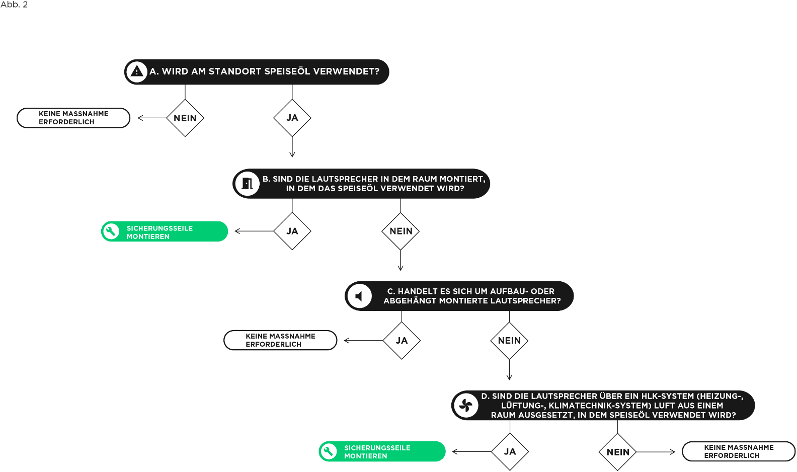

Sicherungsseilmanagement für Kunden

Wir bitten Sie, Sicherungsseile im Namen Ihrer Kunden zu bestellen. Sobald die betroffenen Lautsprecher wie oben beschrieben kontrolliert und die Sicherungsseile nach Bedarf montiert wurden, müssen Sie einen Erstattungsantrag zur Erstattung der Kosten für die Montagearbeiten über BoseBMSsafety.com einreichen. Die Entschädigung für die Montagekosten Ihrer Kunden wird Ihrem Konto gutgeschrieben, sobald der Erstattungsantrag eingegangen ist. Sie können diesen Betrag entweder den Konten Ihrer Kunden gutschreiben oder ihnen die Erstattungsbeträge auszahlen.

Weitere Fragen?

Weitere Informationen und Antworten auf Fragen finden Sie unter BoseBMSsafety.com. Wenn Sie Fragen oder Bedenken haben, auf die darin nicht eingegangen wurde, wenden Sie sich bitte an Ihren Bose Vertriebsmitarbeiter. Die Kontaktdaten finden Sie auf BoseBMSsafety.com.



Document 6A